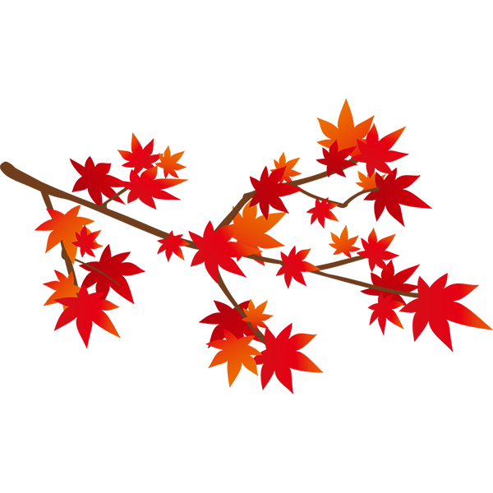

イベントや講演会がもりだくさん！

１０月～１月の予定

少しずつ肌寒くなり、秋の訪れを感じますね。

読書の秋、スポーツの秋、芸術の秋、食欲の秋・・・。みなさんはどんな秋を過ごしますか？

運動会や地域のイベントなど、またお話を聞かせてください！

vol.5

R1.10

発行



**号**

**結いの実だより**

**１０月２７日**

**『フォスタリングチェンジプログラム**

**ってなに？』**

があるよ！

**１１月１０日**

**LICOさん講演会**

**『子どもの心に伝わる**

**まほうのほめ方　しかり方』**

があるよ！



８月～１０月の活動

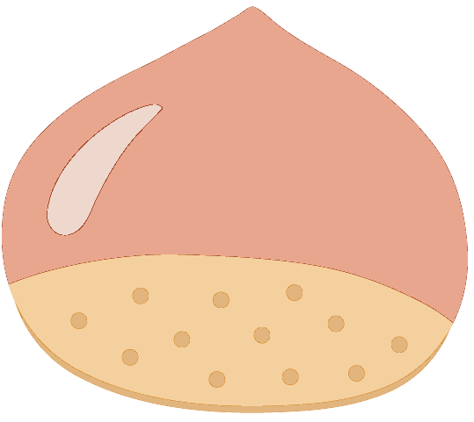



**11月16日～17日　後期里親登録前研修**

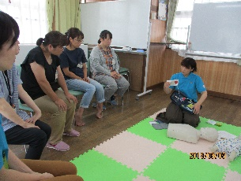

**8/5　第４回いちごひろば**

**看護師とのお話**

**心肺蘇生法や流行の病気について学び、熱中症対策の情報交換もしました☆**

**いちごひろば**

**12月8日**

**人権ふれあいフェスタ**

中央公園にてブースを設置し、里親制度の広報活動を行います！遊びに来てね！

**11月3日（大西時計店前）**

**16：15～17：45**

**カーニバル００ in 高知**

総勢７０名のゲストが集結する知恵の祭典熱い３日間！安藤桃子さんが手掛ける帯屋町商店街でのイベントに参加予定です。

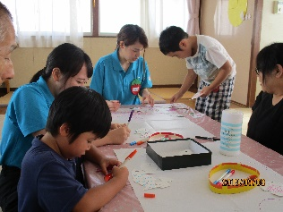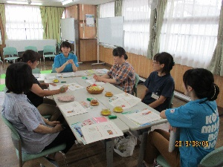

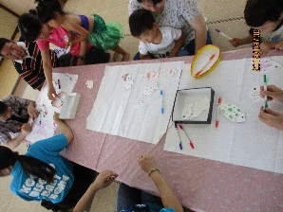



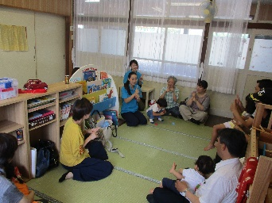

**9/8　第５回いちごひろば**

**お外で遊ぼう！**

**お庭のプールで魚釣り☆**

**自分で色塗りした魚を釣ったり、水風船で遊んだよ！**



**11月22日　19：00～(受付18：30)**

**場所：美術館ホール**

**社会的養護自立支援事業おひさま企画**

**「レイルロードスイッチ」上映会**

児童養護施設で暮らした若者たちの「その後」を描いた短編映画。上映会後は、西坂來人監督による講演会もあります！

**11月17日　13：30～15：30**

**高知市子育て応援講演会　「子どもの笑顔を守るために私たちにできること」**

**講師：児童虐待防止機構オレンジCAPO　理事長　島田妙子先生**

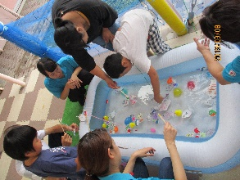

**10/6　第６回いちごひろば**

**「里親テーマ交流」**

**里親さんが「遊びについて」話している間、子どもたちは紙芝居を見たりおやつを食べて楽しく過ごしていました♪**

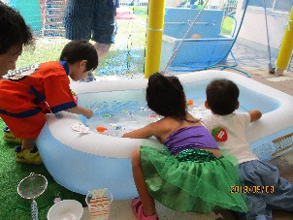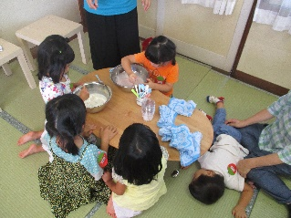



**いちごひろばの予定**

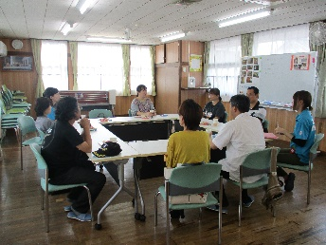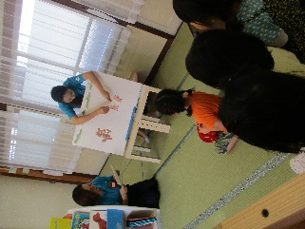

11/11　内容を変更して…ハーバリウムつくりを企画中！(里親のみの開催)

12/8　　クリスマス遊び・手作りおもちゃ（ひよこ・うさぎ合同）

1/12　　風船はねつき・里親さんテーマ交流

**10/５**

**後期里親基礎研修**

**6組9名の新しい仲間も頑張っています！**

**研修**



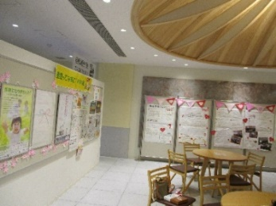

「里親ってなあに？」パネル展

9/27～10/10　オーテピア１階　休憩コーナー

10/11～10/24　蔦屋書店2階　エレベーター前

１０月は里親月間でした

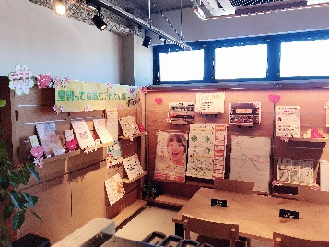

高知市在住のイラストレーター小笠原まきさんが描いてくださった、

里親制度のイラストが高知市内のあちこちに飾られています！ぜひご覧ください！

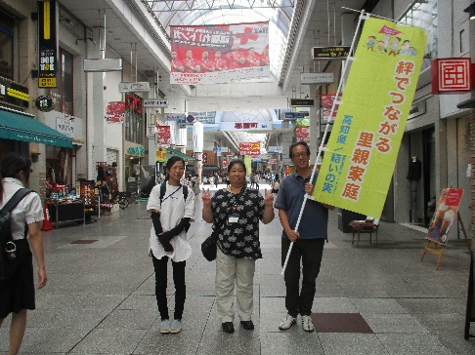

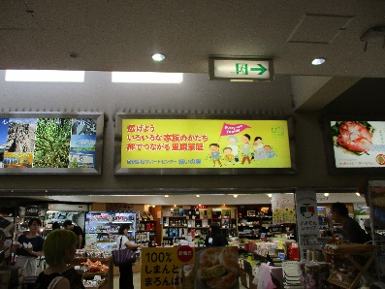

『One　Loveキャンペーン』とは、厚生労働省が

定めた10/4の「里親の日」に行う、全国一斉里親制度啓発キャンペーンのことです。

『１つの愛が大きな1つの愛になる。ひとりひとりの愛がやがて大きな１つの愛になっていく』という意味が込められています。

空港コルトン

8/13より1年間、高知龍馬空港2階ANA側出発ロビー

（とさでんショップ上）に掲出されています。

One Loveキャンペーン

今年も帯屋町商店街で里親さんと一緒に、高知市と四万十市合わせて500枚のチラシ配布をしました。

のぼり旗が目を引いたのか、チラシを配ると「里親って…？」と声をかけてくださる方もいました！

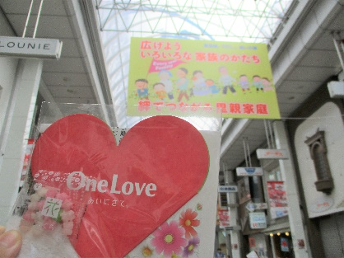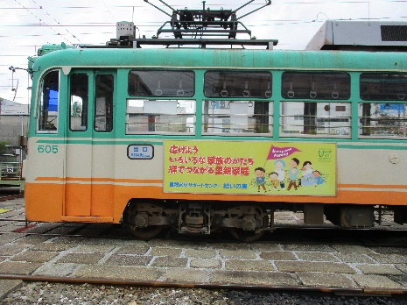

電車側板広告

高知市内を走る電車のうち、2両の側板に掲出されています。緑とオレンジの車両を探してね！見つけたらいいことあるかも！？

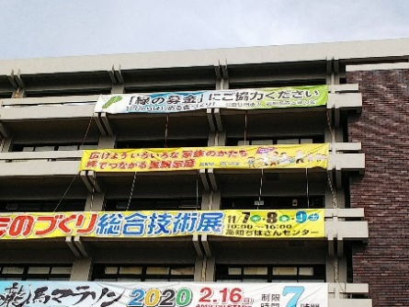

今回の担当は・・・　小笠原です☆彡

スタッフの話



高知県庁横断幕

10/1～10/14まで掲出されていました！

10/15～31まで療育センターに掲出されています♪

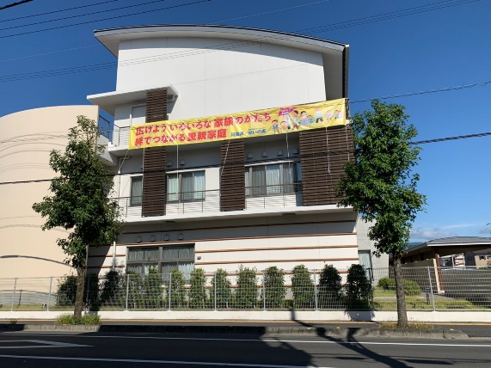

つい先日まで半袖だったのに、季節はすっかり秋になりましたね。秋の食材・落ち葉・虫の声・紅葉やコスモス・キンモクセイの香り・・・五感をたくさん刺激して、心も体も健康に過ごしたいですね☆彡私は、家族や友人と一緒に美味しいものを食べたりゆっくりと過ごすことも好きですが、この季節は大好きなキンモクセイの香りに癒されます。(*＾＾*)

キンモクセイの花言葉の中に、「謙虚」という意味があり、素晴らしい香りに反して控えめな小さい花をつけることに由来しているそうです。（花言葉も素敵っ♪(笑））私も、謙虚さを大切に日々過ごしていきたいと思う今日この頃です。皆さんは、日頃どうやってリフレッシュをしていますか？これから寒くなり、風邪が流行する季節となります。疲れをためないよう、どうぞお身体に気を付けてお過ごしください。時には、自身を労い癒しの時間をプレゼントしてみはいかがでしょうか😊

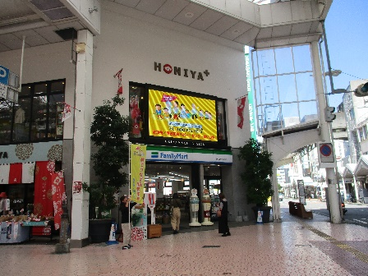

帯屋町天吊り広告と

おびやまちビジョン

10/1から1カ月間掲出されています。

（おびやまちビジョンは11月末まで）

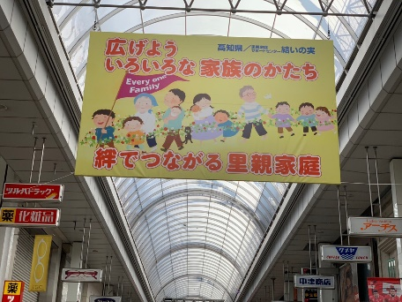



**次回は１月頃に発行するよ！**

**お楽しみに！**



発行：里親家庭サポートセンター結いの実

文責：溝渕惠子